ФЕДЕРАЛЬНОЕ ГОСУДАРСТВЕННОЕ БЮДЖЕТНОЕ ОБРАЗОВАТЕЛЬНОЕ УЧРЕЖДЕНИЕ ВЫСШЕГО ОБРАЗОВАНИЯ «ВОЛГОГРАДСКИЙ ГОСУДАРСТВЕННЫЙ МЕДИЦИНСКИЙ УНИВЕРСИТЕТ» МИНИСТЕРСТВА ЗДРАВООХРАНЕНИЯ РОССИЙСКОЙ ФЕДЕРАЦИИ

Медико-биологический факультет

Кафедра Молекулярной биологии и генетики

РЕФЕРАТ

по дисциплине «Методы идентификации и выделения отдельных генетических детерминант.»

Тема:

«Генеалогический анализ»

Студент гр. 301 Лыков К.А.

Преподаватель Замарин А.А.

Волгоград – 2021

СОДЕРЖАНИЕ

1. Введение 3

2. С помощью чего 4

3. Внутри хромосомные аберрации 5

4. Сравнительно геномная гибридизация 8

5. Секвенирование ДНК 11

6. Заключение 12

6. Список литературы 13

1. Введение.

Генетические детерминанты – это гены, которые неправильно кодируют белок, из-за этих генов у организма возникает заболевание, и тогда говорят о генетических детерминантах того или иного заболевания.

2. С помощью чего

Для того, что бы выявить генетические детерминанты можно использовать различные методы, от пцр до сравнительно геномной гибридизации. Так как болезнь может быть вызвана разными факторами, это может быть и полное отсутствие хромосом, та и наоборот присутствие лишней, или хромосомные аберрации или простые мутации.

3. Внутри хромосомные аберрации

Различают внутри хромосомные аберрации (фрагментацию, нехватки, дупликации, инверсии, транспозиции) и межхромосомные (транслокации). Рассмотрим подробнее основные типы хромосомных аберраций.

Фрагментация – это дробление хромосом с образованием множества различных фрагментов. У некоторых организмов существуют полицентрические хромосомы, и при фрагментации каждый из фрагментов получает центромеру, тогда он может нормально реплицироваться и участвовать в делении клетки.

Концевые нехватки, или дефишенси – потери концевых, теломерных участков хромосом. В результате образуются линейные фрагменты, лишенные центромеры (линейные ацентрики). Ацентрики не участвуют в делении клетки и утрачиваются.

Нехватки внутренних участков, или делеции – потери участков хромосом, не затрагивающие теломеры. Утраченные участки, лишенные центромер, обычно образуют кольцевые ацентрики, которые также утрачиваются.

Дупликации – это удвоения участков хромосом. В результате возникают тандемные последовательности генов, например: abcabc. Дупликации – один из путей возникновения новых генов.

Инверсии – повороты участков хромосом на 180°. Различают перицентрические инверсии (инвертированный участок включает центромеру) и парацентрические (инвертированный участок лежит в одном из плеч хромосомы вне центромеры). У гетерозигот при перекресте нормальных и инвертированных хромосом возникают ацентрики и дицентрики; в результате возникают неполноценные клетки, и продукты кроссинговера не переходят в последующие поколения (поэтому инверсии образно называют «запирателями кроссинговера»). Таким образом, инверсии способствуют сохранению целых блоков генов – супергенов. Если инверсии сочетаются с дупликациями, то могут возникать палиндромы, например: abccba.

Транспозиции – это перемещения участков хромосомы в другие локусы (точки) этой же хромосомы. Существуют участки хромосом, склонные к транспозициям, их называют «прыгающими генами», мобильными генетическими элементами, или транспозонами. При транспозициях гены, изменившие свое положение, могут изменять свою активность – такое явление называется эффектом положения. В результате эффекта положения гены изменять свои первоначальные функции, что приводит, в сущности, к появлению новых генов.

Транслокации – это перемещения участков хромосомы или всей хромосомы в другую хромосому. В некоторых случаях происходит полное слияние гомологичных хромосом с образованием двуцентромерных структур – дицентриков. В других случаях из двух акроцентрических хромосом образуется одноцентромерная двуплечая хромосома. Такое слияние хромосом называется робертсоновской транслокацией. Робертсоновские транслокации часто встречаются у грызунов.

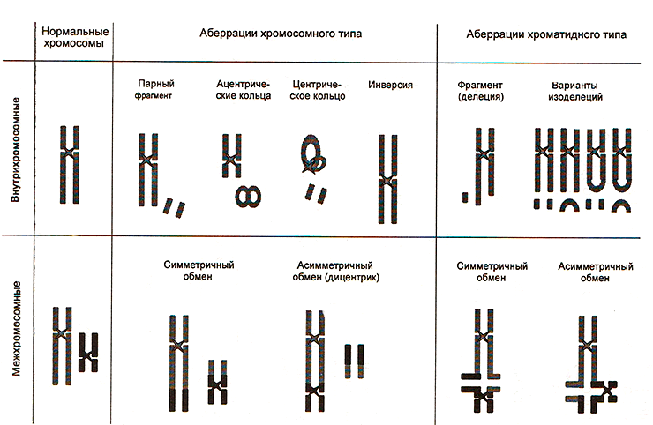

4. Сравнительно геномная гибридизация

Генетика рака - опухолей Молекулярная генетика Наследственные синдромы Цитогенетика - исследование хромосом Лечение наследственных болезней Фармакогенетика ФОРУМ Сравнительная геномная гибридизация - comparative genome hybridization (CGH). Особенности Небольшие делеции и дупликации отдельных сегментов ДНК (менее 2 мегабаз), невидимые в обычных метафазных препаратах хромосом, — важные дефекты, приводящие к синдромам врожденных пороков и развитию рака. Такие мелкие аберрации в большом числе сегментов ДНК могут быть выявлены благодаря применению другой флюоресцентной техники, сравнительной геномной гибридизации (англ. comparative genome hybridization — CGH). CGH используют для измерения различий в количестве копий между двумя образцами ДНК или дозировки конкретного сегмента ДНК. Одна из быстро развивающихся технологий CGH высокого разрешения называется матричной CGH. При этом методе весь образец ДНК из одного источника (тест) помечают красной флюоресцентной краской, а другой (контрольный) образец — зеленой краской. Два меченных образца ДНК смешивают в равных количествах и проводят гибридизацию с микроматрицей, содержащей до 100 000 и более однонитевых олигонуклеотидов, соответствующих различным уникальным последовательностям генома человека.

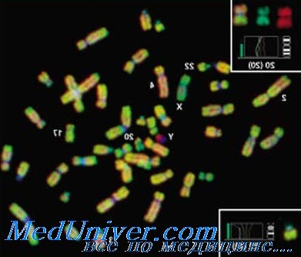

Уникальные последовательности выбирают так, чтобы они были равномерно распределены (менее чем через 30 килобаз) по всему геному. Соотношение красной и зеленой флюоресценции, излучаемой ДНК, гибридизировавшейся с олигонуклеотидными зондами в каждой позиции, позволяет оценить преобладание конкретного сегмента ДНК, представленного этим олигонуклеотидом, в испытываемом образце по сравнению с контролем. Если ДНК конкретного региона хромосомы представлена одинаково в двух образцах, исследуемых CGH-методом, соотношение красной и зеленой флюоресценции в сигнале будет 1:1. Однако если, например, ДНК нормальной линии клеток помечена зеленым красителем, а ДНК с одной или тремя копиями этого сегмента помечена красным, то соотношение красного и зеленого флюоресцентного сигнала в точке с олигонуклеотидным зондом, соответствующим такой последовательности из мутантной области, сдвинется от 1:1 к 0,5:1 в случае одной копии и к 1,5:1 при наличии трех копий этого участка. CGH-метод особенно полезен для обнаружения изменений в дозе генов в опухолевых тканях по сравнению с нормальными тканями того же больного. CGH-матрицы также успешно используют для поиска цитогенетически необнаруживаемых делеций и дупликаций у некоторых пациентов, наблюдаемых в генетических клиниках, с необъяснимыми пороками развития или умственной задержкой при нормальном хромосомном анализе, проведенном стандартным методом. Кроме того, метод CGH позволил обнаружить в популяциях человека ранее недооцененную нормальную вариабельность числа копий определенных сегментов ДНК, известную как количественный полиморфизм.

5. Секвенирование ДНК

Секвенирование ДНК –расшифровка ДНК по нуклеотидам, это наиболее точный из методов, если иметь большие базы с кариотипом людей болеющих разными болезнями, то при сравнении их друг с другом можно определить, какие именно участки отвечают за какую болезнь.

В 1990 году большая группа ученых из разных стран начала проект под названием «Геном человека». Он завершился в 2003 году и помог установить, что человеческий геном содержит 20–25 тысяч генов. Каждый ген представлен двумя копиями, которые кодируют один и тот же белок, но могут немного различаться. Большинство генов одинаковые у всех людей – различается всего 1%.

Простое накопление таких баз с ДНК значительно продвинуло людей в понимании генетических детерминант.

6. Заключение

Расшифровка генома с помощью секвенаторов позволила человеку узнать о работе практически всех генов человека. Если болезнь имеет генетическую природу, значит она имеет свои генетические детерминанты, которые вызывают эту болезнь или делают человека предрасположенным к появлению этой болезни.

7. Список литературы.

[**https://reprobank.ru/novosti/stati/geneticheskie-narusheniya**](https://reprobank.ru/novosti/stati/geneticheskie-narusheniya)

[**https://studopedia.ru/15_136274_geneticheskiy-determinizm-nesokrushimaya-dogma.html**](https://studopedia.ru/15_136274_geneticheskiy-determinizm-nesokrushimaya-dogma.html)

[**https://meduniver.com/Medical/genetika/sravnitelnaia_genomnaia_gibridizacia.html**](https://meduniver.com/Medical/genetika/sravnitelnaia_genomnaia_gibridizacia.html)